
PERMOHONAN PEMBUATAN AKUN VENDOR
CU PRIMA DANARTA

Nama : Dwi Tyas Tutik
No. Anggota / CIF : 6804000623
Tempat/ Tanggal Lahir : Jember / 12 Maret 1972
Alamat KTP : Perum Taman Gading X / 22
Alamat Domisili / Usaha : Perum Taman Gading X / 22
Username : dwityastutik
Email : dwityastutik88@gmail.com
Usaha : Snack B. Dwi
No.Rek Master/Escete : 6804000372
Kantor Cabang : Kaliwates Jember
Foto Produk :
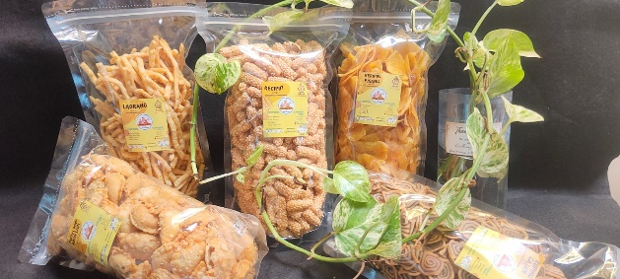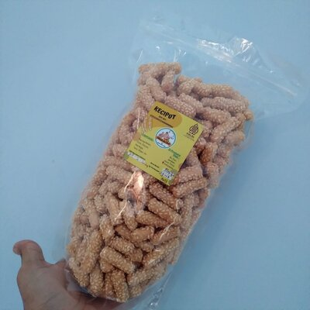
Video Produk :

